地理科：（1 〜14題每題 2分，15 ~ 18題每題 3 分）
- 蓉嘉今年暑假回鄉下溪邊戲水，河水滾滾，水還及膝呢，但過年回鄉，經過溪邊才赫然發現，怎麼變成粒石累累，河床裸露…請問：蓉嘉的故鄉可能為台灣下列哪一個地區？(A)北部地區(B)南部地區(C)東部地區(D)西部地區
- 台灣面積狹小，但氣候複雜多樣，同時具備了熱帶、熱帶、溫帶及寒帶氣候的環境，此特色與台灣下列哪一種自然環境密切相關？(A)所跨緯度大(B)四面環海(C)地形落差大(D)動植物眾多
- 上地理課時，老師請同學到台前來，在黑板上繪製台灣的河川水系圖，請問：同學會畫出下列何
者圖樣？
(A) 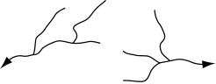 (B) 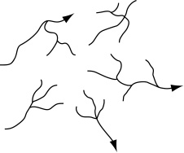
(C) 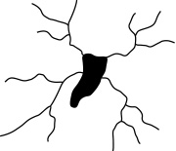 (D) 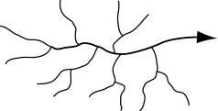
- 近來台灣土石流嚴重，教授帶著同學們到上游地區做研究，請問：哪位同學有關台灣土石流嚴重因素的報告是「錯誤」的？
(A)考量：為了台灣的經濟，要不斷使用土地資源(B)考究：台灣土質脆弱(C)考建中：台灣豪雨多(D)考北一：台灣人為開發太頻繁
- 吉菩賽的報告寫著：「台灣的河川特色是短小流急，缺乏航運，富於水利，其不適合行船的原因，除了坡度大外，最主要是流量變化大…」請問：台灣河川流量變化大的主要原因為何？
(A)河川含沙量大，河道淤積(B)河川結冰，影響水量(C)降雨時空分佈不均(D)河川居海遙遠，水量稀少
- 為紓解台灣南部地區長期缺水的問題，政府希望能增設水庫，但遭到當地環保人士大力反對，至今仍無法解決。請問：興建水庫最主要的負面影響為？ (A)工程浩大，浪費錢財(B)破壞生態(C)容易引發地震(D)可發展觀光遊憩
- 台灣各地降雨不均，造成河川缺乏航運的價值，其中何者因為當地雨量分布較均勻，而成為全台唯一具有局部航運價值的河川？
(A)曾文溪(B)淡水河(C)濁水溪(D)高屏溪
- 臺灣南部河川遭到汙染的程度，往往比北部來得嚴重，其汙染物留滯在河床的原因和南部河川的哪一種特性最有關係？ (A)流量變化較大 (B)河流長度較長 (C)流域面 積較廣 (D)河流坡度較陡
- 令人聞之色變的土石流，最容易對下列何人造成生命財產威脅？ (Ａ)住在八卦臺地的阿九 (Ｂ)在八里海邊遊玩的小嬰 (Ｃ)住在阿里山的小華 (Ｄ)住在嘉南平原的小張。
- 臺灣境內目前設置了許多動植物保護區，希望保留臺灣珍貴的生物多樣化特色。請問：其中特殊的綠蠵龜產卵地區主要出現在下列哪一個地區？ (Ａ) 花蓮(Ｂ)綠島 (Ｃ)龜山島 (Ｄ) 澎湖。
- 臺灣的「鎘米」事件造成人心惶惶，人們對各種汙染事件更加的關心。請問：在農田所出現的「鎘米」最主要是因為下列何種環境汙染所造成的？ (Ａ) 工業廢水 (Ｂ) 都市廢氣 (Ｃ)農藥殘留 (Ｄ) 溫室效應。
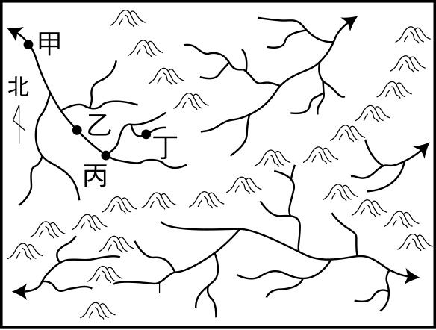
- 附圖為學生坐直昇機所繪製某地區的水系圖，請問：由圗得知甲、乙、丙、丁四地中何者的地勢最低？
(A)甲(B)乙(C)丙(D)丁
- 從 1980 年代至今，臺北地區大量開發山坡地，盆地周圍的山坡地已有相當大的面積被密集的住宅社區、工廠所盤據。原本受到各種植被保護的山坡地，由於開發而改變了原始的地表型態，影響土壤涵養水源的功能。上述開發最可能導致臺北盆地發生下列哪一種現象？ (Ａ)地層下陷趨緩 (Ｂ)淹水的頻率增加 (Ｃ)地下 水含量增加 (Ｂ)河川流量較穩定
- 目前政府設立野生動物保護區、自然保留區、國家公園等各類保護區，分別保護不同類型的自然景觀和生態環境，其主要目的為何？(A)防治污染(B)區域均衡(C)永續發展(D)綜合開發
- 下列是一篇有關土石流報導：「……淹到膝蓋黃泥越來愈多，開始大塊的落石往下掉，嚇得居民只知道拔腿就跑…。居民說：「後方山區有一塊山地保留地，被人全部改成種檳榔樹…，才會造成一場浩劫。」請問：由這篇報導可發現，上述災害形成的主要原因正確為何？(A)隨地傾倒垃圾(B)水土保持不佳(C)河川泥沙淤積(D)地震引起山崩
- 下列關於台灣環境問題的敘述，何者正確？(A) 燃燒廢五金，使水中含有戴奧辛 (B)超抽地下水，造成珊瑚白化 (C) 海水污染，導致地層下陷 (D)海岸侵蝕，造成土石流

題組：
右圖為台灣八座國家公園分布圖，請問：
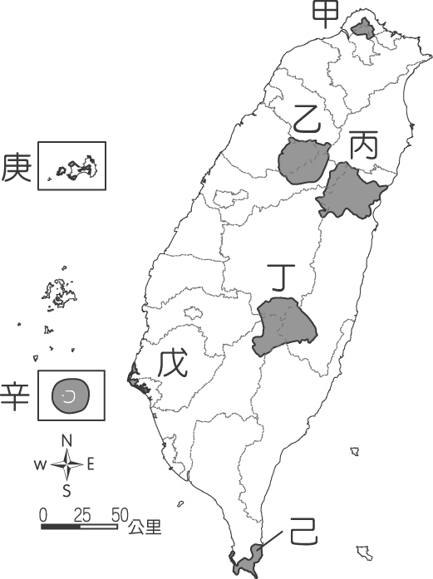
- 臺灣於 98 年最新成立的第八座國家公園—臺江國家公園，位於圖中的哪裡？ (Ａ)戊 (Ｂ)己 (Ｃ)庚 (Ｄ)辛。
- 近年來臺灣海域環境惡化，許多珊瑚出現大規模白化現象，而 7、8 月的酷暑，白化現象將會高峰。請問：圖中哪一座國家公園可以發現珊瑚白化現象？ (Ａ)丙 (Ｂ)丁 (Ｃ)己 (Ｄ)戊 。

歷史科：（19-30題每題2分、31-32題每題3分）
( )019.0下列關於臺灣宗族組織與分類原則的配對，哪些正確？(甲)開臺祖：以來臺第一代為祭祀對象(乙)開臺祖：祖先崇拜(丙)唐山祖：以同姓者作為祭祀對象(丁)唐山祖：有血緣關係
(Ａ)甲乙丙 (Ｂ)甲丙丁 (Ｃ)乙丙丁 (Ｄ)甲乙丙丁。
( )020.019 世紀中葉，英法聯軍打敗中國後，臺灣被迫開港通商，請問：在下列哪一城市不會有外商所設立的洋行？
(Ａ)雞籠 (Ｂ)淡水 (Ｃ)安平 (Ｄ)鹿港。
( )021.0安安到圖書館看到四本與臺灣歷史有關的書籍，請問：若她要找清朝時期臺灣與外國戰爭關係的史料。請問：她應該閱讀下列哪一本書？
(Ａ)《新興民族》 (Ｂ)《臺灣歌謠一百年》 (Ｃ)《夕陽下的億載金城》 (Ｄ)《全臺首學—文教的起源》。
( )022.0小齊家裡有一張古董車票，是在臺北、基隆的鐵路通車後有客車業務時的車票。請問：這張車票最可能是屬於哪一時期？
(Ａ)鄭經時期 (Ｂ)荷據時代 (Ｃ)劉銘傳時期 (Ｄ)丁日昌時期。
( )023.0清末洋行富商聚居的六館街，當時在此地設有西學堂教英語。請問：這應是何人在臺的建設之一？
(Ａ)馬雅各 (Ｂ)丁日昌 (Ｃ)劉銘傳 (Ｄ)邵友濂。
( )24.0由沈葆楨、劉銘傳等人來臺建設的重點項目，反映出當時清朝治臺最主要的目的為何？
(Ａ)墾殖移民增多，加強盜匪管理 (Ｂ)提倡新式重工業，增加賦稅收入 (Ｃ)增強海防建設，鞏固東南海疆防止外國人入侵 (Ｄ)推動儒學教育，落實文治教化。
( )25.0沈葆楨曾廢除哪些禁令？(甲)劃界封山(乙)限制漢人渡臺(丙)禁止吸食鴉片(丁)禁止漢人娶原住民為妻
(Ａ)甲乙丙丁 (Ｂ)甲乙丙 (Ｃ)甲乙丁 (Ｄ)甲丙丁。
( )26.0關於清領時期的「郊」與「洋行」之敘述，下列敘述何者正確？
(Ａ)郊在臺灣開港通商之後才有 (Ｂ)郊是由外國官員和臺灣商人共同組成 (Ｃ)洋行設立在臺灣各通商口岸 (Ｄ)洋行在臺灣開港後漸漸沒落消失。
( )27.0蔗糖一直是臺灣最重要的出口產品，清領時期臺灣開港後出口量更是快速成長，請問：當時蔗糖多由哪一個港口出口？
(Ａ)雞籠 (Ｂ)打狗 (Ｃ)鹿港 (Ｄ)淡水。
( )28.0臺北市著名古街迪化街，曾是臺灣外商雲集、製茶外銷的中心，當時繁華興盛，「FORMOSA TEA」每日忙著裝箱，此情景應開始於何時？
(Ａ)鄭氏治臺時期 (Ｂ)清領時代前期 (Ｃ)清代開港通商後 (Ｄ)日本殖民統治時期。
( )29.0臺中大甲的「鎮瀾宮」以供奉媽祖為主，每年媽祖遶境出巡時，都會聚集大批信徒跟隨。請問：除了媽祖之外，臺灣還有哪些神衹是不分祖籍的共同信仰？
(Ａ)保生大帝、三山國王 (Ｂ)開漳聖王、關聖帝君 (Ｃ)土地公、王爺 (Ｄ)土地公、保生大帝。
( )30.0清領時期來臺的漢人為了互相照應常聚居在一起，但彼此之間也常為了某些理由拳腳相向，發生械鬥。請問：下列何者不是械鬥的主因？
(Ａ)語言隔閡產生爭執 (Ｂ)爭奪水源或商業利益的糾紛 (Ｃ)不同祖籍的人因生活習慣不同而發生紛爭 (Ｄ)對清政府統治不滿。
( )31.0「三年一小反，五年一大亂」，清領時期臺灣民變頻繁。請問：下列哪些是民變的原因？(甲)臺灣吏治不良，官員貪汙腐敗(乙)秘密結社盛行 (丙)清政府對臺課徵雜稅太多，人民無力負擔(丁)有心人士刻意煽動人民反清
(Ａ)甲乙丙丁 (Ｂ)甲乙丙 (Ｃ)甲乙 (Ｄ)丙丁。
( )32.0王阿發在清領後期到臺灣開墾。請問：他可能看到下列哪一現象？
(Ａ)牡丹社事件死了不少日本漁民鬧得沸沸揚揚 (Ｂ)朱一貴事件使大家風聲鶴唳膽顫心驚 (Ｃ)長老會傳教士熱心以醫療幫助臺灣人 (Ｄ)基隆到高雄已有火車行駛。

公民科： (33~44每題2分,45~46每題3分)
甲 | 討論事項
乙 | 報告事項
丙 | 臨時動議
丁 | 選出主席
戊 | 宣布開會
- .右表為進行班級會議的幾項重要步驟，請依正確開會步驟排列：
（A) 戊 丁 乙 甲 丙 (B) 戊 丁甲 乙 丙 (C) 丁 戊 甲 乙 丙 (D) 丁 戊 乙 甲 丙

校慶前，班上開班會，討論園遊會的事。會議中，小胖和大胖聊天，吵到瘦皮猴聽不清楚主席發言。於是，瘦皮猴舉手，向主席提出（甲 ）問題。請主席處理，瘦皮猴要求主席制止小胖和大胖聊天。主席處理好此事後，繼續開會討論。美美舉手發言，要求討論校外教學地點。莉莉覺得不妥。向主席提出（乙 ）問題，予以糾正。

34.請問上文（甲 ）（乙 ）各為何？ (A) 秩序、權宜 (B) 權宜、秩序 (C) 秩序、秩序 (D) 權宜、權宜

35.開會時，對於提案或提名的表決順序為何？ (A)先提案先表決 (B) 先提案後表決(C) 先提名後表決(D) 提案、提名表決順序由主席決定。

36.最近新聞常出現「霸凌」事件，老師在開班會時請同學討論對此事的看法 ： 甲：「成績不好常處處受同學排擠，算是被霸凌」、 乙：「被排擠是小事，不算霸凌。要被打受傷才算」、丙：「小皮常對我開黃腔、說黃色笑話，讓我很不
舒服，這也是霸凌」、
丁：「被霸凌時，絕對不要告訴老師，以免被打更慘」、戊：「霸凌行為違反校規，情節嚴重時可能會觸犯法律」、
己 ：「被霸凌受傷的同學，他的家長可以到法院提告，霸凌的同學小心會受法律制裁」 。
請問何者說法正確 ？
(A)甲丙戊己 (B) 甲乙丁戊己(C) 甲乙戊己(D)
甲乙丙丁己

37.下列何者是學生自治事項 ：
- 制定班級公約 （乙）穿便服上學（丙）畢業典禮的規劃（丁）隔宿露營表演的節目 (A) 甲乙丙(B) 甲丙丁（C)甲丁 (D) 甲乙丁

38.在會議中，以口頭方式提出議案，稱之（ 甲 ）且須一人以上（乙），才能成立。 請問其中甲、乙 各為何？ (A)甲 ：提案 乙：附署 (B) 甲 ：動議 乙：附署(C) 甲 ：動議 乙：附議(D) 甲 ：提案 乙：附議

39.開班會時下列何人無表決權？
(A)吵鬧的同學 (B)主席 (C)司儀 (D)導師

40.下列敘述何者正確？ (A)鄉村社區住戶較分散，所以容易產生疏離感 (B)對於社區營造，政府是扮演主要推動者、出資者 (C)社區是自然的結合，非政府單位加以劃定的法定單位 (D) 社區的範圍須有明確的規定

41. 對於開班會應注意事項何者正確？ (A) 開班會討論事項之程序為： 提案── 討論──表決 (B) 開班會時，可以參考立法院頒訂的會議規範之程序進行 (C) 開班會時間，若定為上午7：00到8：00，當8：00一到即可自動散會，勿須等主席宣佈散會。(D) 民主的爸、媽，應利用家中多數決的投票方式，來決定孩子的升學方向。

42.社區大學、空中大學是屬於 (A)學校教育 (B) 家庭教育 (C) 服務教育(D) 社會教育。

恩恩今年初搬進佳佳社區，他發現該社區除交通方便外，社區居民素質也很高。（甲）社區舉辦活動大家都能主動幫忙。恩恩最期待社區（乙）不定期舉辦的資源分享及義賣。因為他可以藉此認識許多新朋友。
最近社區會議決定（丙）加強社區綠化美化，並在社區街道兩旁，種植櫻花樹。為使佳佳社區成為該地環保優良社區。 恩恩好期待有一天能在櫻花大道下散步（丁）。他越來越喜歡住在這裡了。

請回答下列問題：
43.上文中（甲）劃線部分最能表現下列哪一種概念？ (A)社區意識 (B)社區活動 (C)社區參與 (D)社區營造 。

44.上文中（乙）劃線部分最能表現下列哪一種概念？ (A)社區意識 (B)社區活動 (C)社區參與 (D)社區營造。

45.上文中（丙）劃線部分最能表現下列哪一種概念？ (A)社區意識 (B)社區活動 (C)社區參與 (D)社區營造。

46.上文中（丁）劃線部分最能表現下列哪一種概念？ (A)社區意識 (B)社區活動 (C)社區參與 (D)社區營造 。

